КОНСУЛЬТАЦИОННЫЙ ЦЕНТР «ПРОФЕССИЯ-РОДИТЕЛИ!»

Правила безопасности людей на воде
в осенне-зимний период

Осенний лед до наступления устойчивых морозов непрочен. Скрепленный вечерним или ночным холодом, он еще способен выдерживать небольшую нагрузку, но днем, быстро нагреваясь от просачивающейся через него талой воды, становится пористым и очень слабым, хотя сохраняет достаточную толщину.
После образования ледостава лёд используется в качестве сезонных переправ для пешеходов, автомобильного и гужевого транспорта. Во льду прорубаются места для забора воды. Лёд используется при проведении активного отдыха и развлечений: катание на коньках, санях, лыжах, проведение походов, соревнований, спортивных и подвижных игр, рыбной ловли.
Наряду с положительными сторонами, ледостав характеризуется наличием реальных опасностей. Это связано с возможностью падения человека в результате скольжения и получения травмы, неожиданного проламывания льда и попадания в холодную воду или под лёд, в прорубь, полынью, трещину, отрыв прибрежных льдов с людьми и техникой, переохлаждение в случае длительного пребывания на льду в холодную погоду. Особую опасность представляет пребывание людей на льду в условиях ограниченной видимости: ночь, туман, снегопад. Самые частые причины возникновения происшествий на водоемах в осенне-зимний период – непрочность льда, выезд на лёд вне ледовых переправ и большое скопление людей на его ограниченной площади.
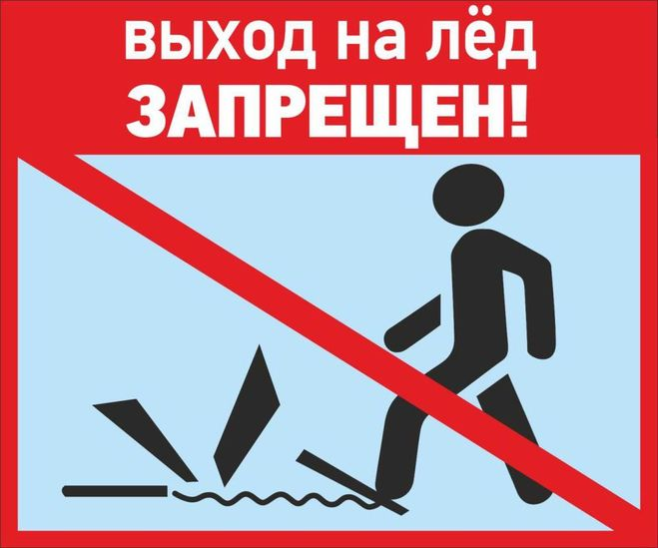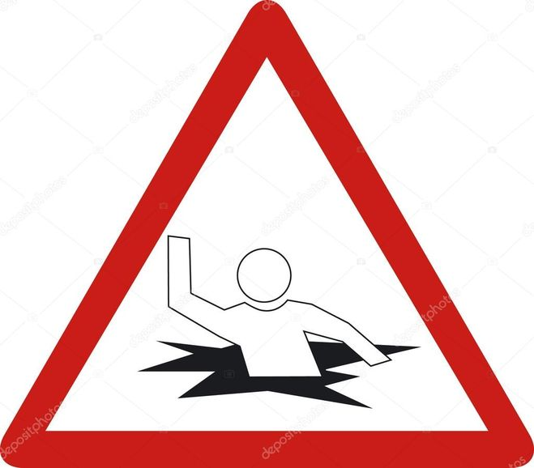

Придумай и нарисуй свой знак об опасности на водоеме зимой. Покажи знак детям, расскажи, о чем он предупреждает.
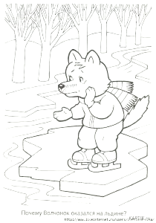
Раскрась картинку и придумай рассказ
«Почему волчонок оказался на льдине?»
ПРАВИЛА ПОВЕДЕНИЯ НА ЛЬДУ:
- Ни в коем случае нельзя выходить на лёд в темное время суток и при плохой видимости (туман, снегопад, дождь).
- При переходе через реку пользуйтесь ледовыми переправами.
- Нельзя проверять прочность льда ударом ноги. Если после первого сильного удара поленом или лыжной палкой покажется хоть немного воды, - это означает, что лед тонкий, по нему ходить нельзя. В этом случае следует немедленно отойти по своему же следу к берегу, скользящими шагами, не отрывая ног ото льда и расставив их на ширину плеч, чтобы нагрузка распределялась на большую площадь. Точно так же поступают при предостерегающем потрескивании льда и образовании в нем трещин.
- При вынужденном переходе водоема безопаснее всего придерживаться проторенных троп или идти по уже проложенной лыжне. Но если их нет, надо перед тем, как спуститься на лед, очень внимательно осмотреться и наметить предстоящий маршрут.
- При переходе водоема группой необходимо соблюдать расстояние друг от друга (5-6 м).
- Замерзшую реку (озеро) лучше перейти на лыжах, при этом: крепления лыж расстегните, чтобы при необходимости быстро их сбросить; лыжные палки держите в руках, не накидывая петли на кисти рук, чтобы в случае опасности сразу их отбросить.
- Если есть рюкзак, повесьте его на одно плечо, это позволит легко освободиться от груза в случае, если лед под вами провалится.
- На замерзший водоем необходимо брать с собой прочный шнур длиной 20 – 25 метров с большой глухой петлей на конце и грузом. Груз поможет забросить шнур к провалившемуся в воду товарищу, петля нужна для того, чтобы пострадавший мог надежнее держаться, продев ее под мышки.
- Убедительная просьба родителям: не отпускайте детей на лед (на рыбалку, катание на лыжах и коньках) без присмотра.
- Одна из самых частых причин трагедий на водоёмах – алкогольное опьянение. Люди неадекватно реагируют на опасность и в случае чрезвычайной ситуации становятся беспомощными.
Ваш консультант – организатор ДОУ №

